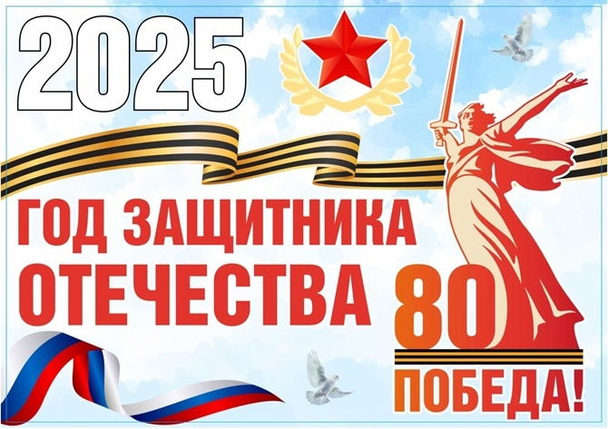

**План мероприятий,**

**посвященный**

**месячнику оборонно-массовой**

**и спортивной работы**

**Задачи, решаемые в ходе месячника:**

•Повысить образовательные, профессиональные, теоретические и практические

знания педагогов по проблеме нравственно-патриотического воспитания

обучающихся;

•Формировать представление у обучающихся о профессии военного, чувство

благодарности к защитникам Родины;

• Формировать уважительное, бережное отношение к памятникам

и мемориалам;

•Воспитывать гордость за свой народ, желание, став взрослым, встать на

защиту своей страны;

•Создать ситуации сопереживания, в ходе которых дети впервые «прикасаются» к

подвигу;

•Систематизировать знания и умения педагогов и обучающихся по данной проблеме;

•Совершенствовать работу педагогического коллектива;

•Воспитывать чувство гражданского патриотизма, любви к своей стране;

•Помочь родителям сохранить и развить любознательность детей в процессе

совместных мероприятий: родители - дети - школа.

*В рамках месячника в нашей школе пройдут следующие мероприятия (план)*

|  |  |  |  |  |
| --- | --- | --- | --- | --- |
| № п/п | Наименование мероприятия | Дата  проведения | Класс | Ответственный |
|  | Открытие Месячника оборонно-массовой и военно-патриотической работы.  Акция «Помним! Чтим!»  (11.00 минута молчания) | 23.01.2025 | 1-10 | Зам. по ВР  Социальный педагог |
|  | «Город, победивший смерть» –  патриотический урок Памяти | 27.01.2025- | 5-10 | Учитель истории и обществознания |
|  | «Блокадной вечности  страницы» – час истории | 27.01.-29.01.2025 | 1-10 | Классные руководители |
|  | Совсем недетская жизнь.  Юные герои Ленинграда.  1941-1944» –  урок Мужества | 27.01.-29.01.2025 | 1-6 | Зам. по ВР  Социальный педагог |
|  | «Дети детям о блокаде» –  устный журнал | 27.01.2025 | ГКП | Воспитатель ГКП |
|  | Оформление информационных стендов (Холокост, Блокада Ленинграда, Дни воинской славы России, Афганистан, подвиг десантников 6 парашютно-десантной роты и др.) | 23.01-21.02.2025 | 1-10 | Классные руководители, учитель информатики |
|  | Акции «Свеча памяти жертвам Холокоста». | 27.01.2025 | 1-10 | Классные руководители |
|  | Акция «Блокадная ласточка», «Блокадный хлеб», | 27.01-29.01.2025 | 1-10 | Классные руководители |
|  | Блиц -турнир «Мы под Москвой стояли насмерть» | 28.01.2025 | 1-10 | Руководитель ШМО классных руководителей |
|  | Акция «Забота», «Обелиск», «Цветы у обелиска» | 23.01.- 24.02.2025 | 7-10 | Руководитель волонтерского отряда |
|  | «Но выстоял великий наш  солдат, и выстоял бессмертный Сталинград» – литературно-исторический журнал | 31.01.2025 | 1-10 | Учителя - предметники |
|  | Выставка в школьной библиотеке «Войны священные  страницы навеки в памяти людской», «Славим вас, Отечества сыны»! | 23.01-26.02.2025 |  | Школьный библиотекарь |
|  | Конкурс детского рисунка «дети рисуют мир» | 03.02.2022 | 1-4 | Учитель ИЗО |
|  | Фотовыставка «Служили наши земляки» | 23.01.-26.02.2025 | 1-11 | Зам. по ВР  Классные руководители |
|  | Спортивно-патриотическая игра  «Партизанскими тропами» | 04.02.2025 | 5-10 | Учитель Физкультуры |
|  | «Чтоб жили в памяти герои-  земляки» – литературный час. | 05.02.2025 | 1-10 | Учитель русского языка и литературы |
|  | Краеведческая игра «По родному краю» | 06.02.2025 | 1-10 | Учителя - предметники |
|  | Огонек памяти «Дети суровой войны», посвященный Дню юного героя – антифашиста | 07.02.2025 | 1-10 | Классные руководители |
|  | Шахматный турнир. | 23.01.-21.02.2025 | 1-11 | Руководитель кружка «Шахматы» |
|  | Гражданско-патриотическая акция  «Я поведу тебя в музей» | 10.02.2025 | 1-10 | Классные руководители |
|  | Первенство школы по разборке- сборке автомата Калашникова | 11.02.2025 | 8-10 | Учитель ОБЗР |
|  | Лыжня-2025, посвященный памяти жертв локальных войн | 13.02.2025 | 1-10 | Учитель физкультуры |
|  | Вечер-встреча  «Пока мы помним, мы живём»  с ветеранами Афганистана, Чечни и СВО  (День памяти о россиянах, исполнявших служебный долг за пределами Отечества) | 14.02.2025 |  | Зам по ВР,  Социальный педагог,  Классные руководители |
|  | Конкурс чтецов «Слава тебе, защитник!» | 17.02.2025 | 1-10 | Учитель русского языка и литературы |
|  | Мастер-класс «Подарок защитникам!» | 18.02.2025 | 1-10 | Учитель трудов, ИЗО |
|  | Интеллектуальный квиз «География побед» | 19.02.2025 | 5-10 | Учитель географии |
|  | Эстафета «Читаем вместе всей семьей»(чтение военных стихотворений, произведений) | 23.01.-21.02.2025 | 1-10 | Классные руководители |
|  | «Юнармейские веселые старты» | 23.01.-21.02.2025 | 1-10 | Учитель физкультуры |
|  | Спортивные эстафеты на улице «Снежный вираж», «Зимняя метель» | 23.01.-21.02.2025 | 1-10 | Учитель физкультуры |
|  | Веселые затеи «Мы мороза не боимся»  Игры на улице «Дети и зима» | 23.01.-21.02.2025 | 1-10 | Учитель физкультуры |
|  | Профилактическая беседа «Путешествие в страну вредных привычек» | 20.02.20025 | 1-10 | Учитель физкультуры |
|  | «О героях своей страны должен знать и я, и ты» Семейный квест | 23.01.-21.02.2025 | 1-11 | Классные руководители, социальный педагог |
|  | Видеопоздравление от воспитанников ГКП «Мы поздравляем всех мужчин!» | 21.02.2025 | ГКП | Воспитатель ГКП |
|  | Квест-игра «А ну- ка, мальчики». | 19.02.2025 | 1-11 | Классные руководители |
|  | Военно-патриотическая игра «Зарница» | 20.02.2024 | 1-10 | Учитель ОБЗР |
|  | Акция “Фронтовая открытка”,  « Письмо Российскому солдату»  (изготовление открыток для  поздравления военнослужащих СВО) | 23.01.-21.02.2025 | 1-10 | Классные руководители |
|  | Школьный этап фестиваля  военной песни «Я люблю тебя-Россия!» | 21.02.2025 | 1-11 | Классные руководители ,  Учитель музыки |
|  | Акция – поздравление «23 февраля – поздравлять мужчин пора» | 21.02.2025 |  | Администрация школы |
|  | Урок мужества . 24 февраля 2022 года -начало специальной военной операции. | 24.02.2025 | 1-10 | Учитель истории |
|  | Подведение итогов месячника оборонно-массовой и военно-патриотической работы (грамоты, сертификаты, благодарственные письма). | 24.02.2025 | 1-10 | Администрация школы |

Заместитель директора по ВР: Павлова О.В.